附件一：
东莞市大众社会工作服务中心
第（ ）期大众季度之星评选登记表

姓 名 |  | 性 别 |  | 推荐人 |  |  | 照  片
入职时间 |  |  | 服务岗位 |  |  |  | 照  片
联系电话 |  |  | 证书等级 |  |  |  | 照  片
个人事迹
陈述
推荐人
陈述
评选结果 | □准候选人  □候选人  □大众季度之星 |  |  |  | 备注：

附件二：Q群里面的投票功能
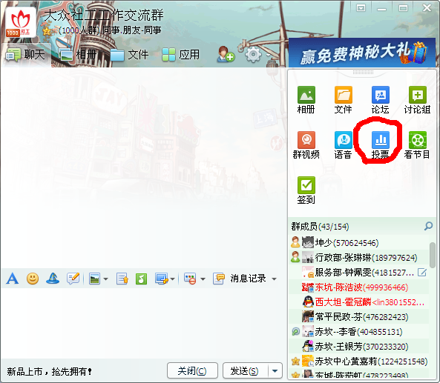
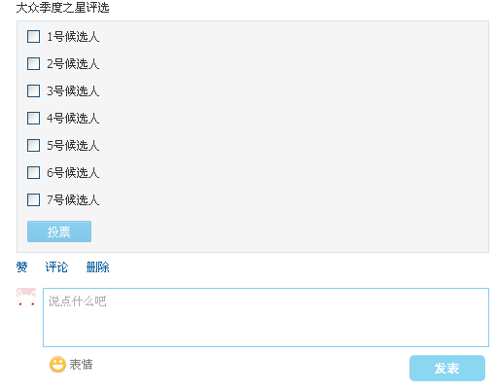

如自荐则填写“自荐”即可
由参选人对个人事迹进行填写，事迹产生时间为上期3个月内
推荐人填写推荐理由
此项由服务部填写

